МКОУ «Новокаякентская начальная школа -детский сад№1»

Конспект

открытого занятия по экологии в старшей группе

«Природа—наш общий дом»

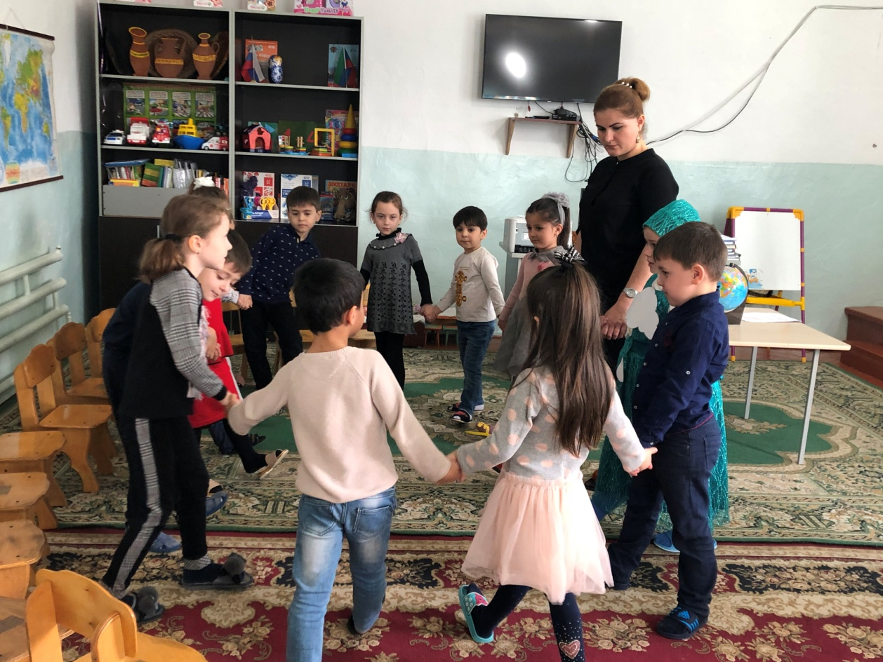

Воспитатель: Шихшабекова А.А.

Цель: Формирование **экологической культуры**.

Обучающие задачи:

• Закрепить знания детей о **природных** объектах живой и неживой **природы**.

• Формировать основы **экологической культуры**.

• Дать детям представления об **экологических проблемах**, о влиянии **экологии** на здоровье человека.

• формирование системы **экологических** знаний и представлений о **природных объектах тропы и экологической** культуры поведения в **природной среде**.

• Формировать чувства близости к **природе** и сопереживанию всему живому, заботы и бережного отношения к **природе**.

• Активизировать и обогащать словарь детей.

• Уточнить и пополнить знания **природе**, о том, что вредит ей. Воспитывать бережное отношение к **природе и показать**, как доступными средствами можно помочь **природе**.

• Овладение умениями и навыками исследовательской деятельности, умением рассуждать, делать выводы, решать проблему путем экспериментирования.

Развивающие задачи:

• Развитие познавательно-исследовательской деятельности, расширение кругозора детей.

• Развивать связную речь;

• Развивать у детей интерес к самостоятельному решению проблемных ситуаций.

Воспитательные задачи:

• Воспитывать у детей чувства осознания себя как части окружающего мира.

• Воспитывать доброжелательное отношение к окружающему, заботливое отношение ко всему живому;

• Воспитание культуры труда, формирование понятие о красоте и гармонии, воспитание аккуратности.

Ход занятия:

Воспитатель: Ребята, сегодня на **занятие к нам пришли гости**. Предлагаю поприветствовать всех в стихотворной форме:

*«Доброе утро»*

Придумано кем-то просто и мудро

При встрече здороваться: *«Доброе утро!»*

Доброе утро улыбчивым лицам!

Доброе утро солнцу и птицам!

Пусть каждый становится добрым, доверчивым.

Пусть доброе утро продлится до вечера!

Воспитатель: Молодцы. Предлагаю пройти и присесть.

Ребята, сегодня предлагаю вам отправиться в мир **природы**. Как вы думаете, что это такое? Это мир, который нас окружает.

Воспитатель: Ребята, скажите, что нас с вами окружает в **природе**? *(солнце, небо, деревья, птицы, животные, рыбы, насекомые, растения.)*

-Этот мир такой разнообразный и неповторимый. Сейчас мы с вами поиграем в игру *«Живая и неживая****природа****»*.

(Воспитатель произносит слова, относящиеся к живой и неживой **природе**, а дети хлопают в ладоши, если слышат то, что относится к живой **природе**.)

У каждого человека есть свой дом, и у каждого животного есть свой дом. И у насекомых, цветов и деревьев есть дом. А как можно назвать наш **общий дом**?

-Земля.

- Наш **общий** дом – это планета Земля, которая вращается вокруг солнца. Что это такое?

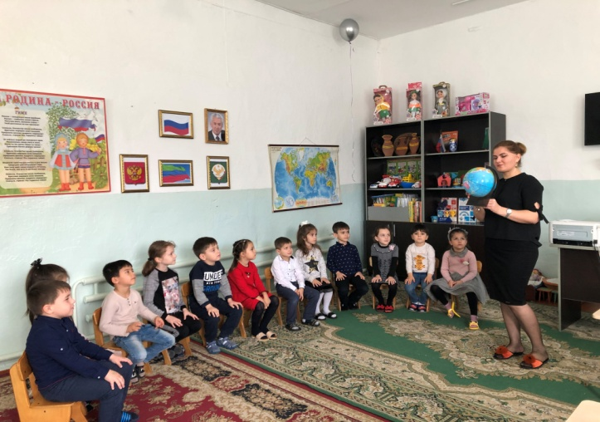

- это глобус. *(Показ глобуса)*

-Глобус – это макет нашей планеты Земля. Глобус придумали и сделали люди. Глядя на него, мы можем многое узнать о нашей планете: например, какой формы Земля?

- Она круглая похожа на шар.

- Каким цветом обозначена на глобусе суша?

- Коричневым, светло-коричневым, желтым, зеленым.

- Много ли на нашей планете воды?

- Воды больше, чем суши.

- Каким цветом она обозначена на глобусе?

- Вода обозначена синим, голубым, белым цветами.

-На плане Земля много разных стран и народов. У каждой страны есть название.

- Как называется наша страна, самая большая, самая красивая? *(Россия)*.

- В нашей стране очень много лесов, полей, рек, гор. Каждый человек любит свой край, в котором он родился и в котором живет.

Воспитатель: Наша планета - это **общий дом**. Это реки, леса, поля, небо, солнце, животные; то есть все то, что не сделано руками человека. И человек тоже часть **природы**. И самая маленький жучок - тоже часть **природы**. **Природа кормит человека**, одевает, обучает, дает все необходимое для жизни. Послушай те стихотворение. Читают дети.

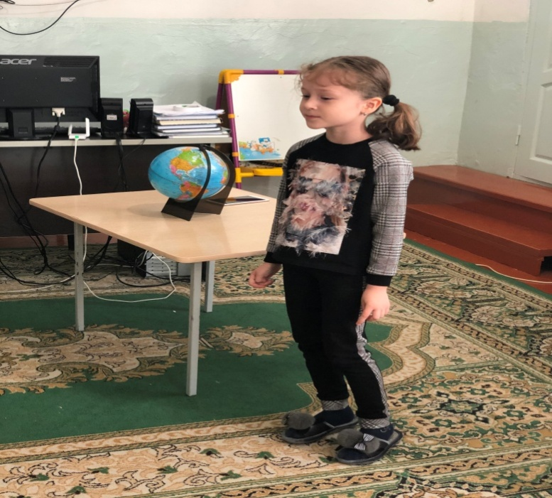

Нас в любое время года учит мудрая **природа**

Птицы учат пению. Паучок - терпению

Пчелы в поле и в саду обучают нас труду

И к тому же в их труде все по справедливости,

Отражение в воде учит нас правдивости

Учит снег нас чистоте, учит солнце доброте

И при всей огромности обучает скромности.

-**Природа** имеет важное значение в жизни каждого человека. Ведь, кроме красоты и прекрасного настроения, она дает человеку то, без чего жить не возможно.

-Скажите без чего на земле никто не сможет прожить?

-Может ли человек прожить без солнечного света и тепла?

- Нет.

- Почему? *(ответы детей)*

Воспитатель:Без Солнца не было бы жизни на Земле. Растения, животные и люди живут только потому, что жизнь им даёт Солнце. Солнце-главный источник тепла и света. Если не будет солнышка, все погрузится в темноту и жизнь на Земле угаснет. Солнце дарит тепло и жизнь всему миру. Оно – наш главный друг. Его свет несет людям радость, здоровье и красоту.

- А без воздуха можем мы прожить?

- Нет

Давайте проведём эксперимент: закройте ладошками себе рот и нос, получится ли у вас дышать *(Ответы детей)*

–Почему?

- Воздух нужен для дыхания, человек может прожить несколько дней без пищи, без воды, а вот без воздуха он может прожить лишь несколько минут. И воздух очень нужен растениям и животным. Всему живому.

Воспитатель: А без чего еще не может прожить человек?

Дети: Без воды.

Воспитатель: Какая бывает вода? (питьевая, минеральная, родниковая, морская, водопроводная, газированная). Кому нужна вода? Для чего нужна нам вода, как мы ее используем? *(Пьём, моем руки, купаемся, стираем, моем пол, поливаем цветы.)*

Дети, подумайте, откуда берется вода?

Вода появляется из ручейка,

Ручьи по пути собирает река

Река полноводно бежит на просторе,

Пока, наконец, не вливается в море.

Моря наполняют запас океана:

Сгущается влага над ним как сметана,

Она поднимается выше на небо

Потом превратиться в облако где-то.

А облака пролетая над нами,

Дождем проливаются, сыплют снегами.

Снега превратятся весной в ручейки,

Ручьи побегут до ближайшей реки.

Все это и зовут---Круговоротом воды!

Звучит аудизапись *«Шум дождя»*

Звучит аудиозапись *«Песня Капитошки»*, в гости *«приходит»* Капитошка. *(танцует)*

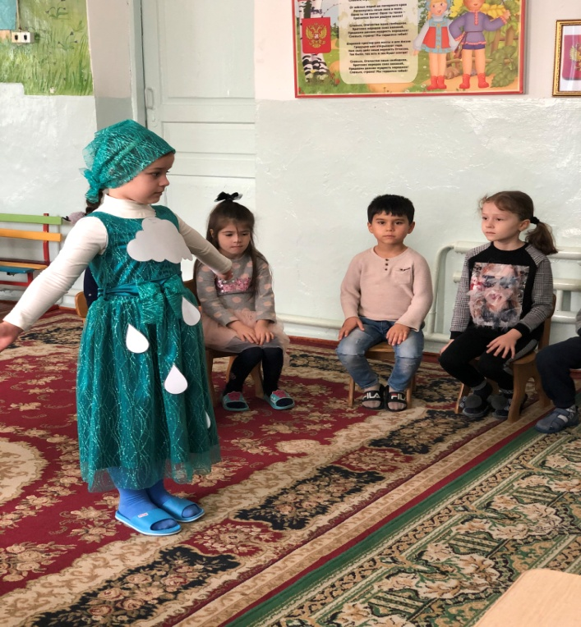

Капитошка: «Здравствуйте! Я капелька воды—Капитошка! Я люблю играть и танцевать, хотите со мной.

Дождик, лей веселей *(поднимаем руки вверх)*

Тёплых капель не жалей *(выставляем ладошки)*

Для лесов, для полей *(руки вверх-покачали,вниз и в стороны)*

И для маленьких детей *(присели на корточки)*

И для мам, и для пап *(встали,потянулись на носочки)*

Дождик кап-кап-кап *(маршируем)*

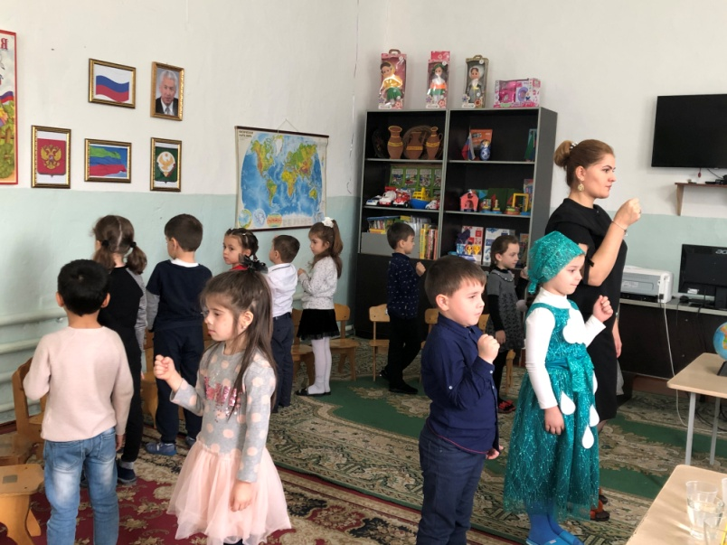

Капитошка: Какие молодцы! Ребята, я очень маленькая, и о себе еще ничего не знаю, А в детском саду, говорят, дети много занимаются и все знают. Помогите мне узнать о себе.

Воспитатель: Ребята, поможем Капитошке хорошо о себе узнать? Капитошка, мы обязательно расскажем тебе какими свойствами ты обладаешь? Для этого мы пройдем в нашу лабораторию.

Воспитатель: Ты маленькая капелька

Живешь среди воды

Сегодня приглашаем тебя

В чудесный мир воды.

Опыт №1»Вода — жидкая, может течь» Цель. Подвести детей к пониманию того, что вода жидкая и может течь. Содержание опыта. Дайте детям два стаканчика: один — с водой, другой — пустой, и предложите аккуратно перелить воду из одного в другой. Льется вода? Почему? Потому, что она жидкая. Если бы вода не была жидкой, она не смогла бы течь в реках и ручейках, не текла бы из крана.

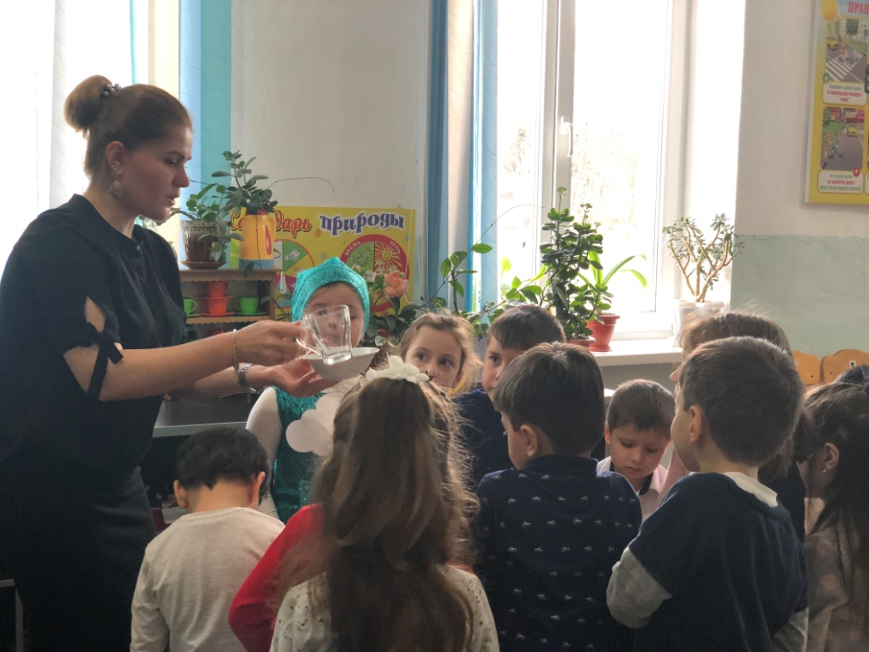

Опыт № 2 *«У воды нет запаха»*.

Предложить детям понюхать воду и сказать. Чем она пахнет или совсем не пахнет

Опыт №2 *«Уводы нет вкуса»*.

Предложить детям попробовать через соломинку воду. Вопрос: Есть ли у нее вкус? *«Вода не имеет вкуса»* Цель. Подвести детей к пониманию, что вода не имеет вкуса. Содержание опыта. Спросить перед опытом, какого вкуса вода. После этого дать детям попробовать простую кипяченую воду. Затем положить в один стакан соль, в другой - сахар, размешать и дать попробовать детям. Какой вкус теперь приобретает вода?

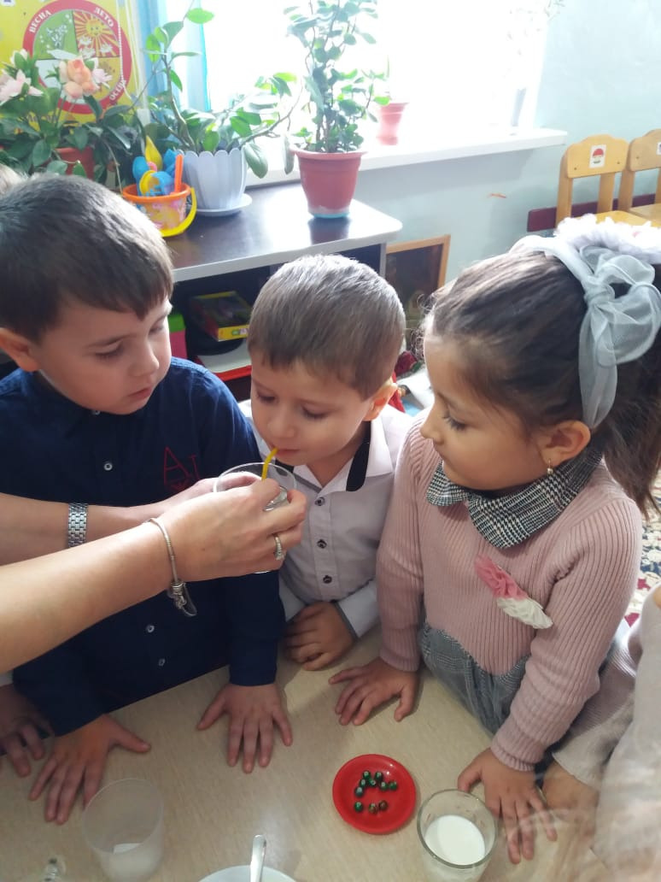

Опыт №3 *«Вода прозрачная»*.

Возьмите другие стаканчики с водой и положите в них бусинки. Видно ли их в стаканчике?

Д: Да, видно. Теперь возьмите стаканчики с молоком и положите туда.

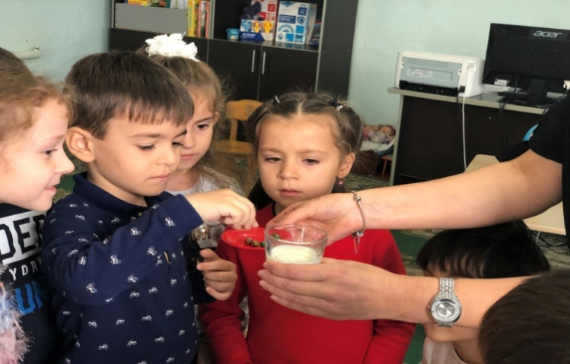

Д: Нет, не видно!

В: Действительно, не видно! Какой можно сделать вывод?

Д: Можно сделать вывод что вода прозрачная, а молоко нет.

Опыт № 4 *«Жидкая вода не сохраняет форму»*

Определите, какую форму имеет вода. Для этого перелейте воду в разные сосуды. Что наблюдаете? Вода – это жидкость, у нее нет формы, поэтому ею можно наполнить емкости разной формы

*(Вода принимает форму того сосуда, в котором она находится.)*

Опыт № 5 *«Прозрачная и бесцветная вода»*.

В: Ребята, перед вами стаканчики с водой. Скажите, какого она цвета?

Д: Прозрачная, без цвета.

В: Ребята, возьмите каждый по баночке с краской и разведите её в стаканчике с водой. Посмотрите, что стало с ней, что произошло? Какой вывод можно сделать?

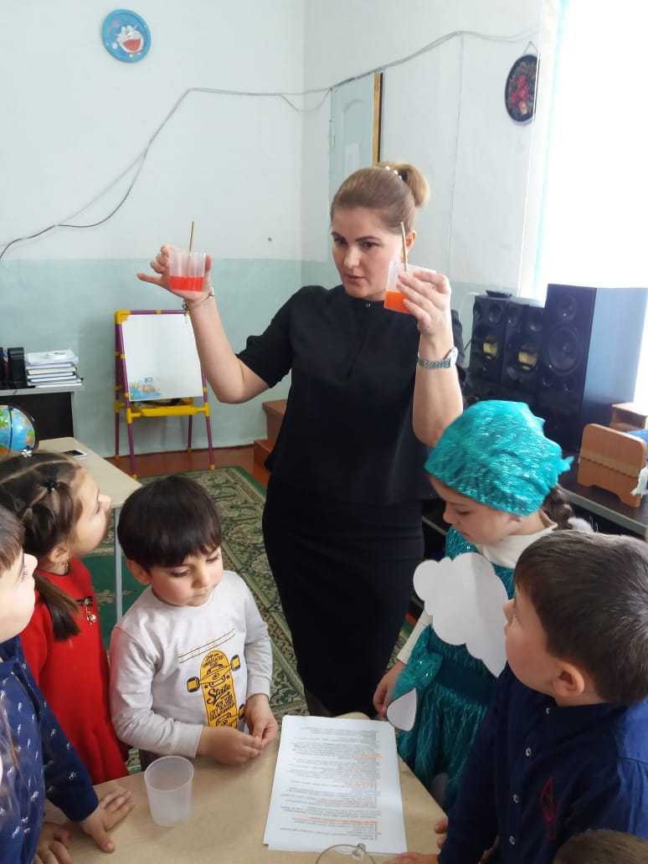

Д: Она окрасилась.

В: Да, вода, приобрела цвет краски. Какой можно сделать вывод?

Д: Вода не имеет цвета.

Упражнение *«Волшебные слова»*

Вода *«слышит»* всё, что мы ей говорим и запоминает. Вода – вещество уникальное. Возьмите стаканчики с водой и прошепчите ваши пожелания, и выпейте, вода поделиться с вами своими волшебными свойствами и наполнит вас доброй энергией.

Воспитатель: Вот, Капитошка, мы рассказали тебе о свойствах воды. Теперь ты многое знаешь о себе.

Капитошка: Спасибо, вам ребята, за помощь. Расскажу другим капелькам, своим братьям и сестричкам. Мне пора уходит домой. До свидания, ребята!

Дети: До свидания, Капитошка!

Воспитатель — И так, мы знаем, что не можем жить без вождуха, солнца и воды! Наша планета - это **общий дом**. И много лет мы в нем живем. Но, как известно всем кругом, должны беречь мы этот дом.

А как вы думаете, ребята, от человека зависит красота **природы**?

- Зависит, потому что люди сажают леса, оберегают животных, кормят птиц, очищают реки и т. д Сбережем **природу**. Что для этого нужно сделать.

Воспитатель: А какой бывает воздух? *(Дети: грязный и чистый.)* А всегда ли воздух бывает чистым?

Дети: Нет.

Воспитатель: А где можно встретить грязный воздух?

Дети: В больших городах, где много машин, и заводов.

Воспитатель: А что можно сделать для того. Что бы воздух был чистым

Дети: Посадить деревья, на трубы заводов поставить фильтры.

Надо охранять чистоту и воды, не загрязнять ее: не бросать в реки мусор, не мыть машины и велосипеды в них.

Друг **природы – это человек**, который любит, бережёт и охраняет её.

- Какие будут ваши действия или как вы поступите, если увидите, что ваши друзья, соседи рвут цветы на клумбе, бросают мусор, ломают ветки *(ответы детей)*.

Ребята, я знаю, вы очень любите **природу** и каждый из вас может предложить свой путь к спасению. Давайте же скажем, как сберечь нашу Землю!

Нельзя рвать цветы, топтать траву,

Нельзя обрывать с деревьев листву.

В лесу ходить лишь по тропинке,

Не мять зеленую былинку,

Животных надо охранять,

Да гнезда птиц не разорять.

Выслушиваются ответы детей.

Ведь **природа все чувствует**.

В *«Красную книгу»* заносят животных, птиц и насекомых, которым нужна помощь, они исчезают и их нужно защищать и беречь.

Воспитатель: Ребята, **природа умеет чувствовать**. Мы плачем, когда нас обижают. И **природа** тоже плачет, когда ее обижают. Как можно ее обидеть---загрязнение окружающей среды. А когда мы помогаем **природе**, охраняем ее, бережем, она радуется.

Упражнение *«Что чувствует****природа****»*. Дети закрывают глаза и слушают отрывки из аудиозаписей и определяют чувство **природы,** которое они услышали.

Воспитатель: Давайте дошколята, **природу охранять**!

О ней не на минуту, не надо забывать.

Ведь цветы, леса, поля и реки,

Это все для нас навеки.

Давайте, друзья, в любую погоду,

Будем беречь родную **природу**

И от любви заботливой нашей,

Станет земля и богаче и краше.

Воспитатель:- Берегите все, что есть на земле! Люди должны жить в дружбе с **природой**, никого не обижать, никому не причинять зла.

Звучит песня «Земля - наш общий»